Великий подвиг Ленинграда
Память моя блокадная, честная не плакатная,
Не подведи меня. Не потеряй ни дня...
Анатолий Молчанов

27 января – особая дата в истории нашей страны. 27 января 1944 года была прорвана блокада Ленинграда, которая продолжалась 900 долгих дней и ночей.
К исторической дате в Дылымской гимназии была проведена определенная работа.
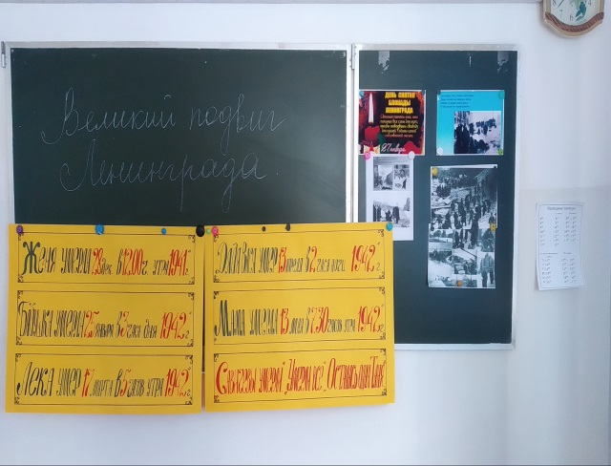
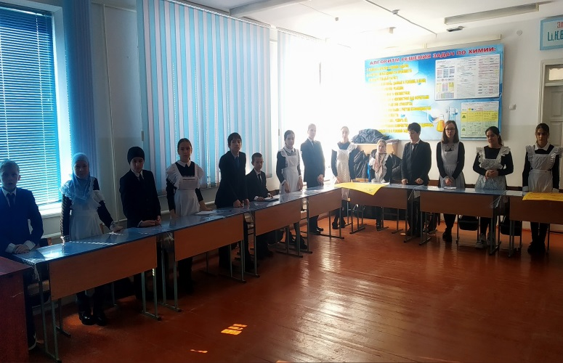

Учащимся 5-11-х классов рассказали о тяжелых испытаниях, выпавших на долю жителей осажденного закрытого города Ленинграда: о голоде и холоде, о детях и женщинах, работавших наравне с мужчинами на заводах, о защите и обороне Ленинграда советскими солдатами. Особое впечатление на ребят произвела история одиннадцатилетней школьницы Тани Савичевой, которая во время блокады вела дневник, куда записывала даты смерти своих родных. Для просмотра были представлены страницы дневника Тани, показаны карточки на хлеб.
Вниманию учащихся была представлена книжная выставка «Непокорённый Ленинград». Учащиеся познакомились с произведениями А. Чаковского «Блокада», Д. Гранина, О. Берггольц, из которых узнали о героизме и стойкости жителей Ленинграда, о строительстве спасительной «дороги жизни» через Ладожское озеро. Ребята с интересом просмотрели видеоролики, наглядно показывающие тяжелую жизнь ленинградцев в те нелегкие для всей страны времена.
Ребята узнали о том, как маленькие ленинградцы в блокадном городе сражались с голодом, холодом, смертью. Как с первых дней войны старались помочь взрослым: вставали за станки вместо ушедших на фронт родителей, строили оборонительные укрепления, ухаживали за ранеными, собирали металлолом, необходимый для изготовления патронов и снарядов.
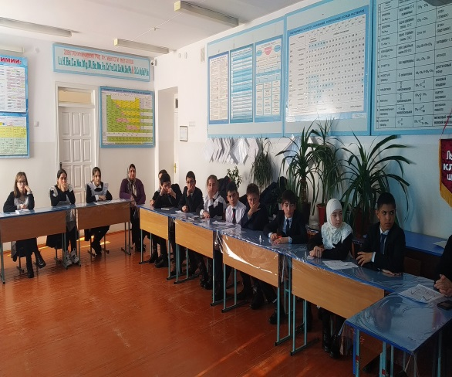
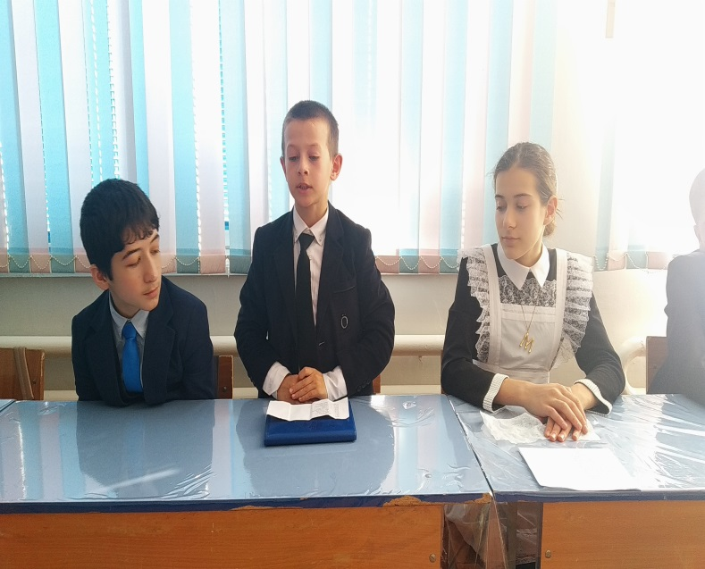На книжной выставке в библиотеке была представлена литература, которая
рассказывала о Великой Отечественной войне и блокадном Ленинграде.
Пусть эта дата напоминает всему миру о том подвиге, который совершили жители
блокадного Ленинграда. Мы должны всегда помнить о нем, как и не забывать тех,
кто остался на полях сражений или умер в осажденном городе.
Долг каждого человека - помнить, чтить и передавать своим будущим потомкам
память той Великой Победы!
В заключение мероприятий минутой молчания почтили память ленинградцев, погибших во время блокады.
